**Создание сборочного чертежа**

Оглавление

1 Создание видов 3

2 Обозначение позиций 5

3 Код документа 7

# 1 Создание видов

Создадим чертеж по сборке **Держатель _ ОМТ-02.000.a3d.** Выполним это следующим способом — вставим виды в заранее созданный чертеж.

·Нажмите кнопку **Создать**  на панели **Системная**, укажите тип создаваемого документа — **Чертеж**.

·Нажмите кнопку **Стандартные виды с модели...**  на панели **Виды.**

·Если файл модели **Держатель _ ОМТ-02.000.a3d** открыт, выделите модель в диалоге **Открытые документы** и нажмите **OK**, если закрыт, нажмите кнопку **Выбрать с диска...** и укажите положение файла на диске.

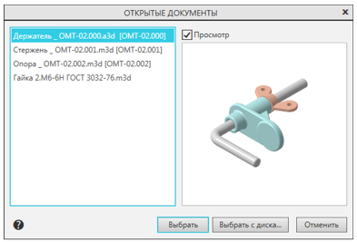

На Панели параметров выберите ориентацию главного вида — **Снизу.**

Щелчком мыши по схеме откажитесь от создания вида спереди.

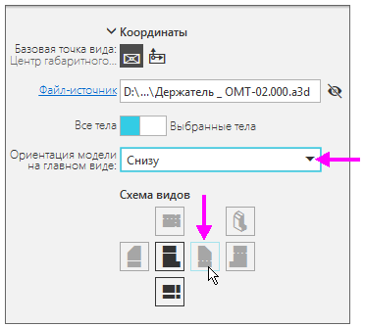

Укажите положение видов на чертеже.

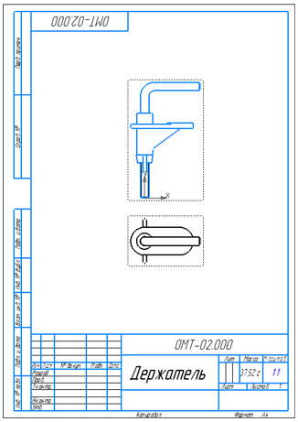

Отредактируем сборку.

Активизируйте окно сборки **Держатель _ ОМТ-02.000.a3d**, Поверните Гайку и подвиньте Опору, задав параметры на Панели переменных **Аlpha=0**, **Delta=23**. Перестройте модель .

Активизируйте окно чертежа.

На экране появится сообщение о том, что модель изменена.

Подтвердите в сообщении перестройку чертежа.

Чертеж перестроится — Опора и Гайка поменяют положение.

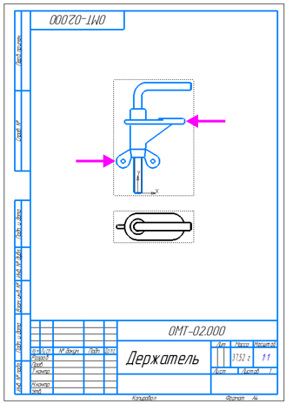

*Для перемещения вида в произвольном направлении необходимо отключить проекционную связь, вызвав команду* ***Проекционная связь*** *из контекстного меню.*

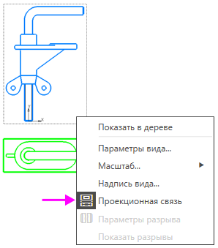

Удалите вид сверху, выделив его и нажав клавишу **<Delete>.**

# 2 Обозначение позиций

Проставим позиционные линии-выноски и номера позиций к деталям сборки.

Активизируйте окно модели **Держатель _ ОМТ-02.000.a3d.** Вызовите команду **Обозначение позиции**  на панели **Обозначения**.

Укажите объект, на который указывает линия-выноска — точку, ребро или грань на Опоре (точку 1), стараясь не указывать линии раздела деталей.

Укажите положение обозначения (точку 2). После ее указания автоматически определяется положение плоскости обозначения — по умолчанию одна из координатных плоскостей.

Нажмите кнопку Базовая плоскость на Панели параметров и укажите плоскость ZX — плоскость, совпадающую с плоскостью вида в чертеже. Нажмите кнопку **Создать объект** .

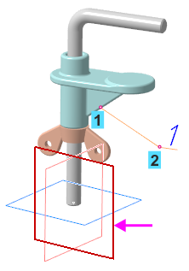

Проставьте позиционные линии-выноски и номера позиций в следующем порядке к Стержню и Гайке, расположив их также в плоскости ZX.

*Очередность простановки линий-выносок не имеет значения. Позициям в модели автоматически присваиваются произвольные номера, если модель не подключена к спецификации.*

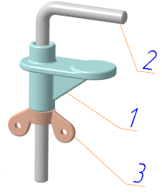

Сохраните модель.

Активизируйте окно сборочного чертежа. Чтобы позиционные линии-выноски модели появились в чертеже, выделите вид и вызовите команду из контекстного меню **Параметры вида...**.

Включите опцию **Позиции** в группе **Элементы оформления** секции **Объекты**. Нажмите кнопку **Создать объект** .

Нажмите кнопку **Перестроить**  на Панели быстрого доступа или клавишу **<F5>**.

Позиции появятся в сборочном чертеже.

*Если позиции находятся в скрытом состоянии, то они не будут показаны в чертеже. В этом случае вызовите команду* ***Вид*** *—* ***Отображать скрытые обозначения****. Затем щелкните по всем позиционным линиям-выноскам, отображаемым серым цветом, и завершите команду.*

Выровняйте полки обозначений позиций по вертикали, если требуется, при помощи команды **Выровнять полки выносок**  на панели **Обозначения**.

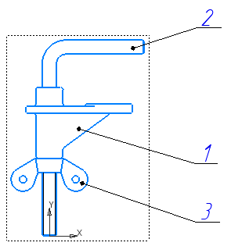

# 3 Код документа

Войдите в режим заполнения основной надписи чертежа двойным щелчком мыши по любой ее графе.

Вызовите из контекстного меню команду **Код документа**.

В диалоге **Коды и наименования** укажите **Сборочный чертеж** и нажмите **ОК**.

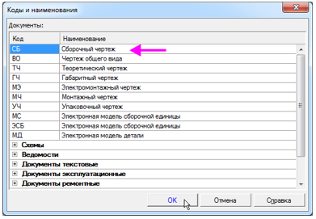

В основную надпись чертежа будут добавлены наименование и код документа.

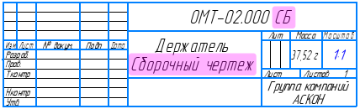

Отредактируйте остальные ячейки, если требуется. Например, измените единицы измерения массы сборки в ячейке Масса. Для этого вызовите команду **Настройка** — **Параметры...** — **Текущий чертеж** — **Параметры документа** — **Основная надпись** и включите опцию **Килограммы** в группе **Единицы измерения массы**.

Проставьте размеры.

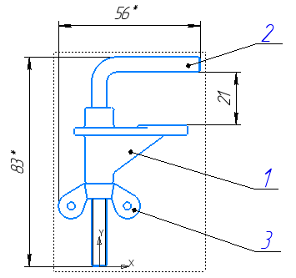

Введите технические требования.

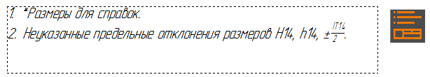

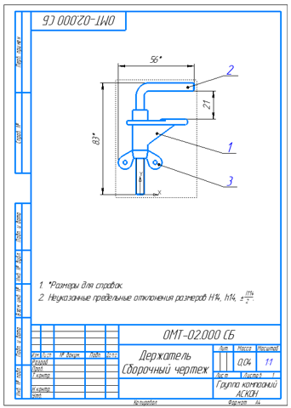

Сохраните чертеж  под именем **Держатель_ОМТ-02.000.cdw** в папку со сборкой.